第9章 多采样率数字信号处理
基本概念及本章学习要点
在实际系统中，经常会遇到采样率的转换问题，要求一个数字系统能工作在“多采样率”状态。在这样的系统中，不同处理阶段或不同单元的采样频率可能不同。例如，在DSP开发仿真实验系统中，为了使抗混叠滤波器设计实现简单，以降低系统复杂度，一开始就统一对模拟信号以系统最高采样频率采样，然后，根据实验者选择的各种采样频率，在数字域上改变采样频率。由于在数字域上改变采样频率完全用软件实现，所以，采样频率可以任意选择，并且对各种不同的采样频率也不必设计各种不同的抗混叠模拟滤波器，从而使系统复杂度大大降低。
采样率转换在现代通信、信号处理和图像处理等领域都有广泛的应用，应用实例举不胜举。
本章要求学生熟悉采样率转换的基本概念和种类，了解采样率转换的应用价值和适用场合，掌握三种常用的采样率转换基本系统（整数因子D抽取、整数因子I插值和有理数因子I/D采样率转换）的基本原理、构成原理方框图及其各种高效实现方法（FIR直接实现、多相滤波器实现和多级实现），以及每种实现方法的特点。这些专业的基础知识对进一步学习、设计、开发工作在多采样率状态的各种复杂系统是极其重要的。采样率转换的基本概念和种类，以及应用价值和适用场合在主教材中已有较详细的介绍，这里不必重复。
值得注意的是，要理解采样率转换原理，必须熟悉时域采样概念、时域采样信号的频谱结构和时域采样定理。此外，时域离散线性时不变系统的时域分析和变换（Z变换、傅里叶变换）域分析理论是本章的分析工具。只有熟练掌握上述基础知识，才能掌握本章的知识，否则，无法理解本章内容。

习题与上机题解答
9.1 已知信号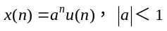。
(1) 求信号x(n)的频谱函数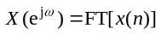；
(2) 按因子D = 2对x(n)抽取得到y(m)，试求y(m)的频谱函数；
(3) 证明：y(m)的频谱函数就是x(2n)的频谱函数。
解：(1) 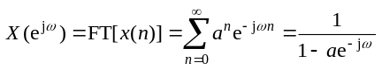。
(2) 根据式(9.2.5a)可知y(m)的频谱函为
。
(3)
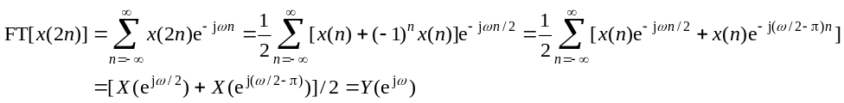
9.2 假设信号x(n)及其频谱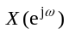如图P9.2所示。
(1) 构造信号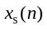如下式：
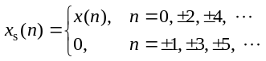

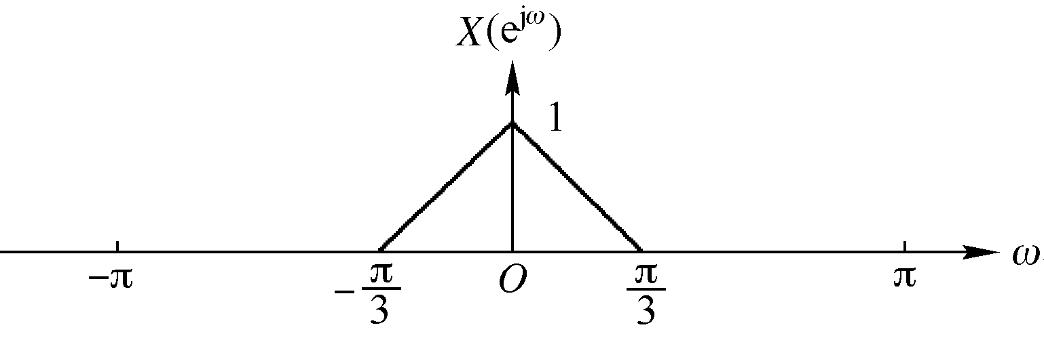

图P9.2
计算并图示的傅里叶变换，并判断是否能由恢复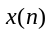，给出恢复的方法。
(2) 按因子D = 2对抽取，得到信号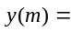 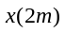。说明抽取过程中是否丢失了信息。
解：(1) 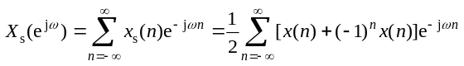
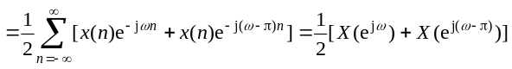
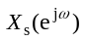如图S9.2.1所示。由该图可见，对进行低通滤波即可恢复，低通滤波器通带截止频率在
频率区间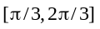上都可以。

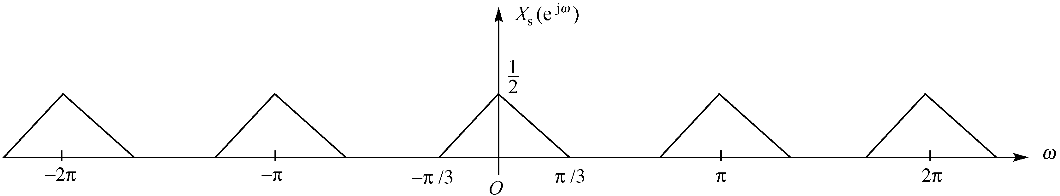

图S9.2.1 的频谱图
(2) 由式(9.2.5b)可知，按因子D = 2对抽取，得到信号，会丢失原信号中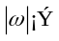
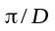的频率成分信息。本题中D = 2，而的带宽为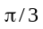，所以，抽取过程中不会丢失信息。
9.3 按整数因子D抽取器原理方框图如图P9.3(a)所示。其中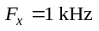，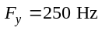，输入序列x(n)的频谱如图P9.3(b)所示。确定抽取因子D，并画出图P9.3(a)中理想低通滤波器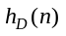的频率响应特性曲线和序列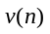、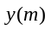的频谱特性曲线。

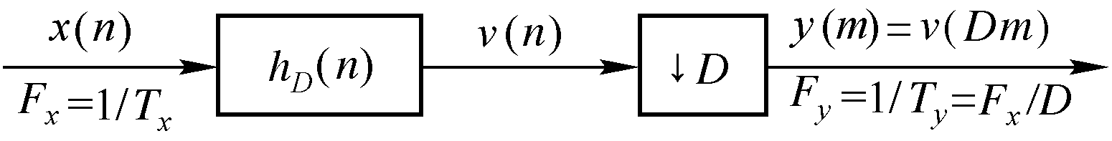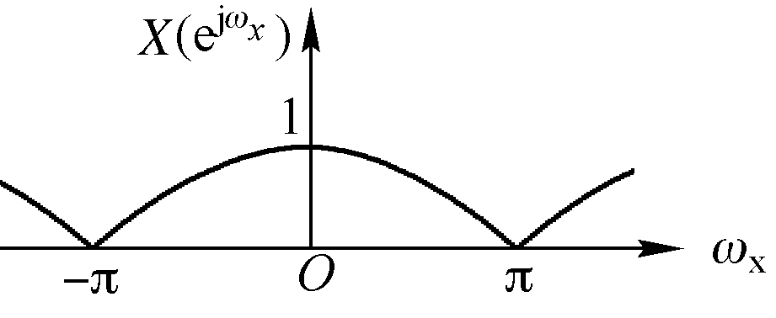
(a) (b)

图P9.3
解：抽取因子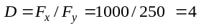。图P9.3(a)中理想低通滤波器的频率响应特性曲线、序列和的频谱特性曲线分别如图S9.3.1(a)、(b)和(c)所示。

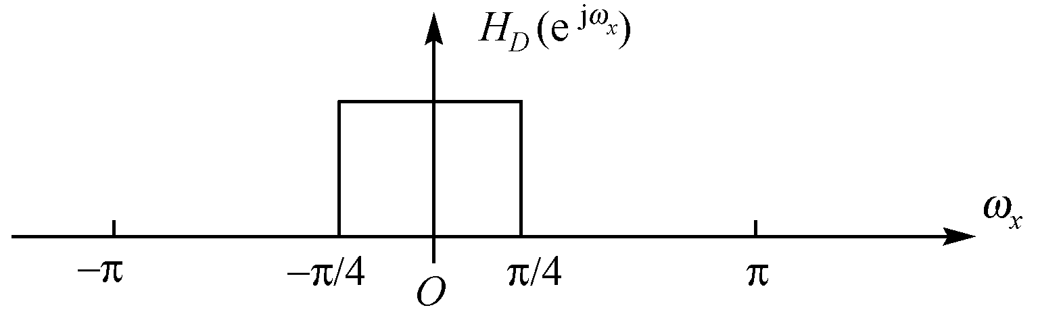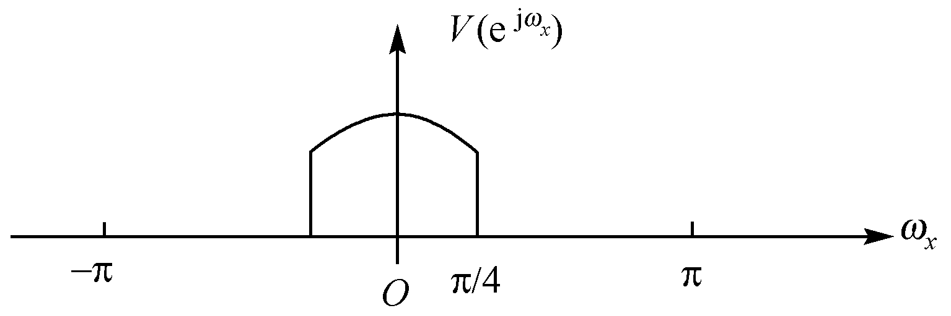
(a) 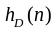的频率响应特性曲线 (b) 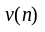的频谱图

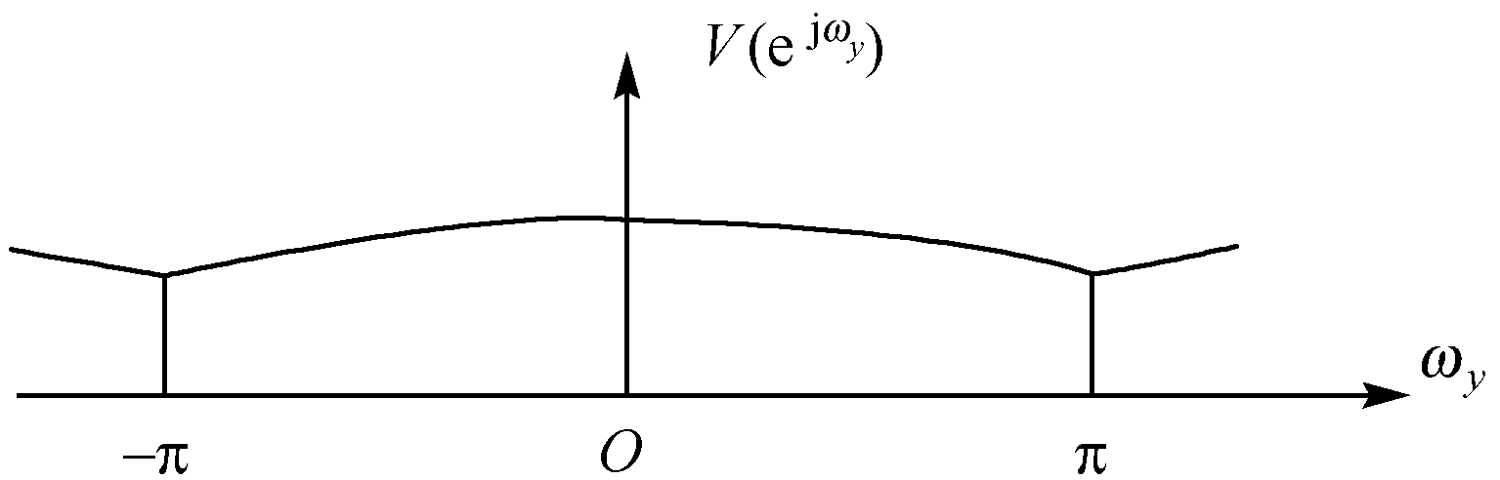
(c) 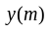的频谱图

图S9.3.1
9.4 按整数因子I内插器原理方框图如图P9.4所示。图中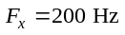，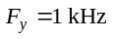，输入序列的频谱如图P9.3(b)所示。确定内插因子I，并画出图P9.4中理想低通滤波器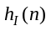的频率响应特性曲线和序列、频谱特性曲线。
解：内插因子 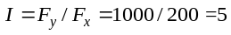。图P9.4中序列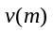、理想低通滤波器的频率响应特性曲线和的频谱特性曲线分别如图S9.4.1(a)、(b)和(c)所示。

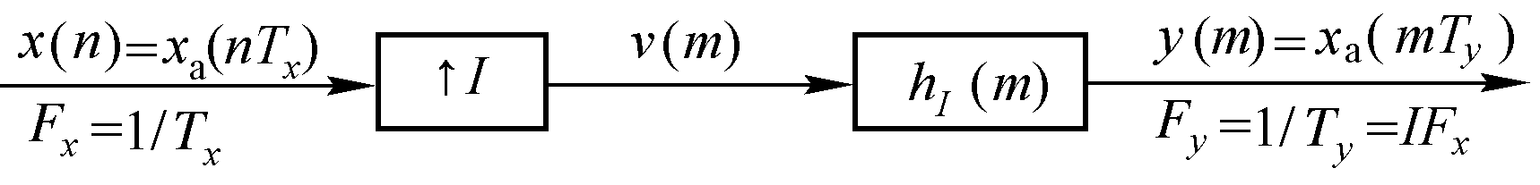

图P9.4

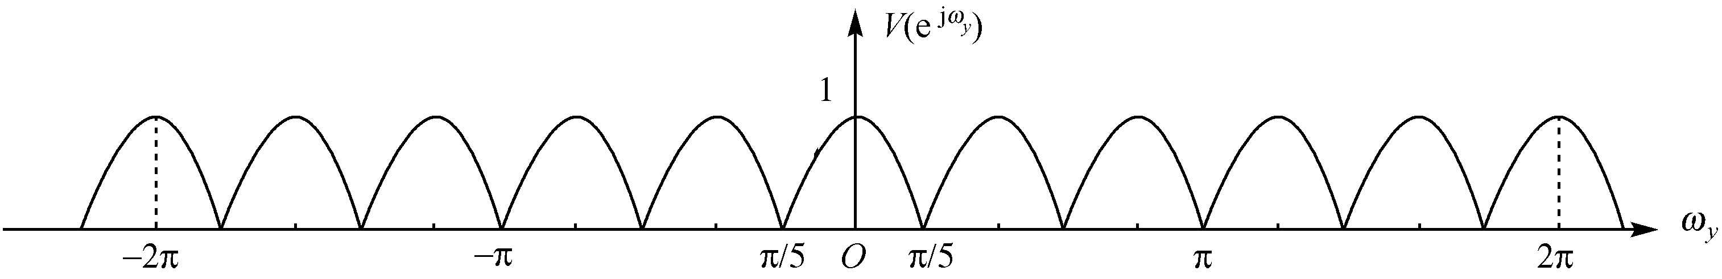

(a) 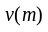的频谱图

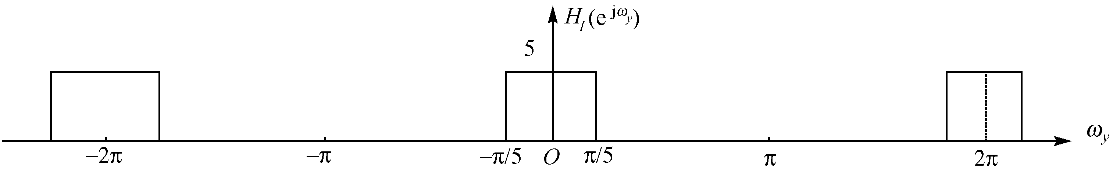

(b) 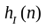的频率响应特性曲线

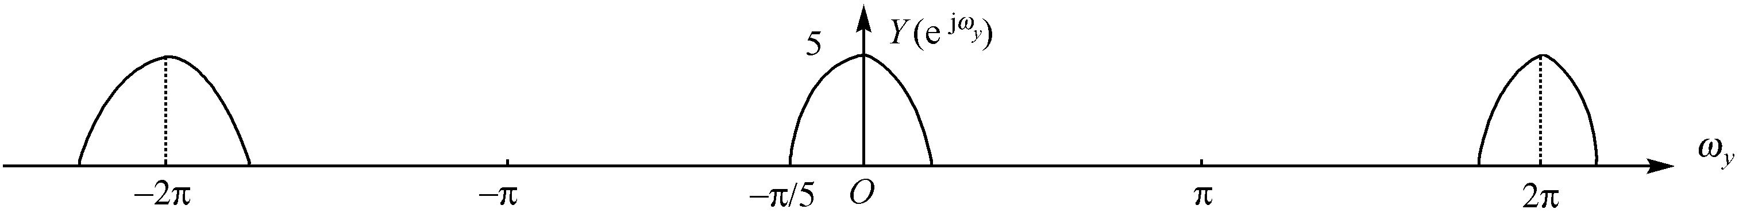

(c) 的频谱图

图S9.4.1
9.5* 设计一个抽取器，要求抽取因子D = 5。用remez函数设计抗混叠FIR滤波器，图示滤波器的单位脉冲响应和损耗函数。要求通带最大衰减为1 dB，阻带最小衰减为30 dB，过渡带宽度为0.06 π。并确定实现抽取器的多相结构和相应的多相滤波器的单位脉冲响应。
解：由式(9.2.1)知道，抗混叠FIR滤波器的阻带截止频率为π/5，要求过渡带宽度为0.06 π，所以，通带截止频率为π/5 − 0.06π = 0.14π。本题已经给出：通带最大衰减为1 dB，阻带最小衰减为30 dB。调用 MATLAB滤波器设计函数remezord和remez设计该滤波器的程序为ex905.m。运行程序得到的滤波器单位脉冲响应h(n)和损耗函数如图S9.5所示。
（说明：调用remezord估算得到滤波器长度M = 40 = 5×8）

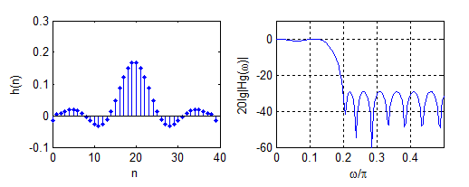

图S9.5
h(n)数据如下：

h(0) = −1.678080e−002 = h(39)
h(1) = 4.581917e−003 = h(38)
h(2) = 8.468891e−003 = h(37)
h(3) = 1.343758e−002 = h(36)
h(4) = 1.755509e−002 = h(35)
h(5) = 1.883586e−002 = h(34)
h(6) = 1.581957e−002 = h(33)
h(7) = 8.030586e−003 = h(32)
h(8) = −3.568723e−003 = h(31)
h(9) = −1.659330e−002 = h(30)
h(10) = −2.757947e−002 = h(29)
h(11) = −3.267733e−002 = h(28)
h(12) = −2.856614e−002 = h(27)
h(13) = −1.332017e−002 = h(26)
h(14) = 1.287275e−002 = h(25)
h(15) = 4.748768e−002 = h(24)
h(16) = 8.592778e−002 = h(23)
h(17) = 1.223039e−001 = h(22)
h(18) = 1.507535e−001 = h(21)
h(19) = 1.663215e−001 = h(20)

根据主教材中式(9.5.9)确定多相滤波器实现结构中的5个多相滤波器系数如下：
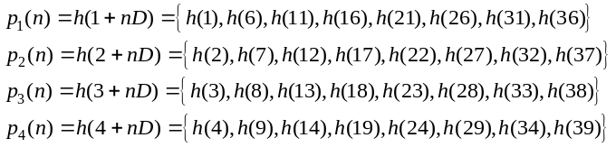
程序ex905.m：
%《数字信号处理--原理、实现及应用》第九章上机题 9.5 程序：ex905.m
% 电子工业出版社出版 高西全 丁玉美 阔永红合著 20016年8月
% 调用remez函数设计按因子D=5的抽取器的抗混叠滤波器
clear;close all;
f=[0.14,1/5]; %对π归一化边界频率
m=[1,0];
rp=1;rs=30;
dat1=(10^(rp/20)-1)/(10^(rp/20)+1);dat2=10^(-rs/20);
rip=[dat1,dat2];
[M,fo,mo,w]=remezord(f,m,rip);M=M+1;
hn=remez(M,fo,mo,w);
%以下为绘图检验部分
hw=fft(hn,512);
n=0:M;
subplot(2,2,1);stem(n,hn,'.');
xlabel('n');ylabel('h(n)');
w=0:511;w=2*w/512;
subplot(2,2,2);
plot(w,20*log10(abs(hw)/max(hw)));grid on;
axis([0,max(w)/4,-60,10]);
xlabel('\omega/\pi');
ylabel('20lg|Hg(\omega)|')
n=0:M;y=[n;hn;M-n];
fprintf('h( %d )= %9e =h( %d )\n',y)
9.6* 设计一个内插器，要求内插因子I = 2。用remez函数设计镜像FIR滤波器，图示滤波器的单位脉冲响应和损耗函数。要求通带最大衰减为0.1 dB，阻带最小衰减为30 dB，过渡带宽度为0.05π。并确定实现内插器的多相结构和相应的多相滤波器的单位脉冲响应。
解：由式(9.2.1)可知，抗混叠FIR滤波器的阻带截止频率为π/2，通带截止频率为π/2−0.05π = 0.45π。本题已经给出：通带最大衰减为0.1 dB，阻带最小衰减为30 dB。调用MATLAB滤波器设计函数remezord和remez设计该滤波器的程序为ex906.m。运行程序得到的滤波器单位脉冲响应h(n)和损耗函数如图S9.6(a)和(b)所示，内插器的多相结构如图S9.6(c)。
（说明：调用remezord估算得到滤波器长度M = 73，所以取滤波器长度M = 74 = 2 × 37）
运行滤波器设计程序ex906.m得到滤波器单位脉冲响应h(n)数据如下：

h(0) = −1.250515e−004 = h(73)
h(1) = −8.034005e−003 = h(72)
h(2) = 8.680925e−003 = h(71)
h(3) = −5.520558e−004 = h(70)
h(4) = −4.859884e−003 = h(69)
h(5) = −8.774395e−004 = h(68)
h(6) = 4.896185e−003 = h(67)
h(7) = 1.961462e−003 = h(66)
h(8) = −5.290437e−003 = h(65)
h(9) = −3.140232e−003 = h(64)
h(10) = 5.717291e−003 = h(63)
h(11) = 4.534276e−003 = h(62)
h(12) = −6.057635e−003 = h(61)
h(13) = −6.217276e−003 = h(60)
h(14) = 6.256470e−003 = h(59)
h(15) = 8.190073e−003 = h(58)
h(16) = −6.193316e−003 = h(57)
h(17) = −1.053106e−002 = h(56)
h(18) = 5.803015e−003 = h(55)
h(19) = 1.328382e−002 = h(54)
h(20) = −4.965732e−003 = h(53)
h(21) = −1.651721e−002 = h(52)
h(22) = 3.536904e−003 = h(51)
h(23) = 2.036040e−002 = h(50)
h(24) = −1.287036e−003 = h(49)
h(25) = −2.503651e−002 = h(48)
h(26) = −2.139705e−003 = h(47)
h(27) = 3.097361e−002 = h(46)
h(28) = 7.432755e−003 = h(45)
h(29) = −3.911230e−002 = h(44)
h(30) = −1.608449e−002 = h(43)
h(31) = 5.180676e−002 = h(42)
h(32) = 3.223045e−002 = h(41)
h(33) = −7.689092e−002 = h(40)
h(34) = −7.324125e−002 = h(39)
h(35) = 1.642101e−001 = h(38)
h(36) = 4.345863e−001 = h(37)

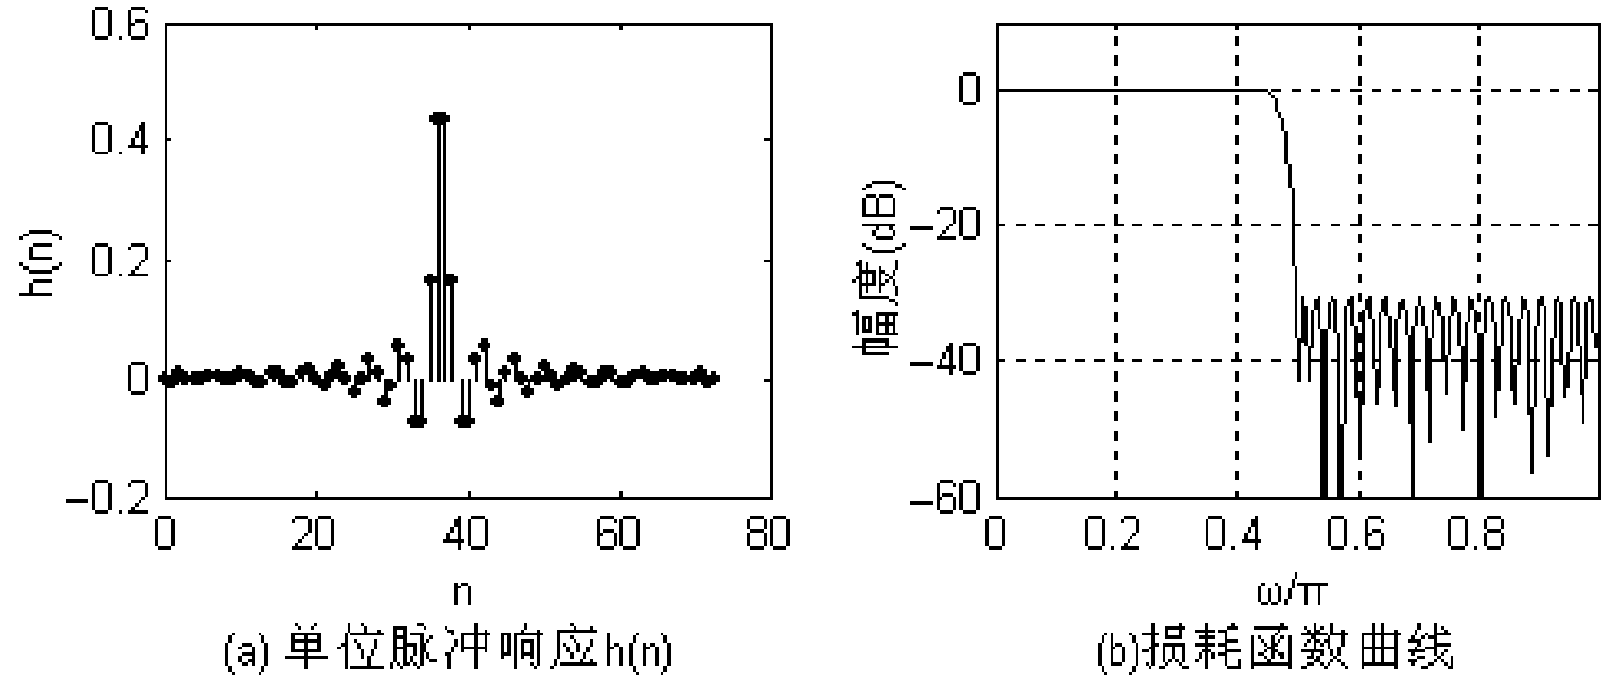

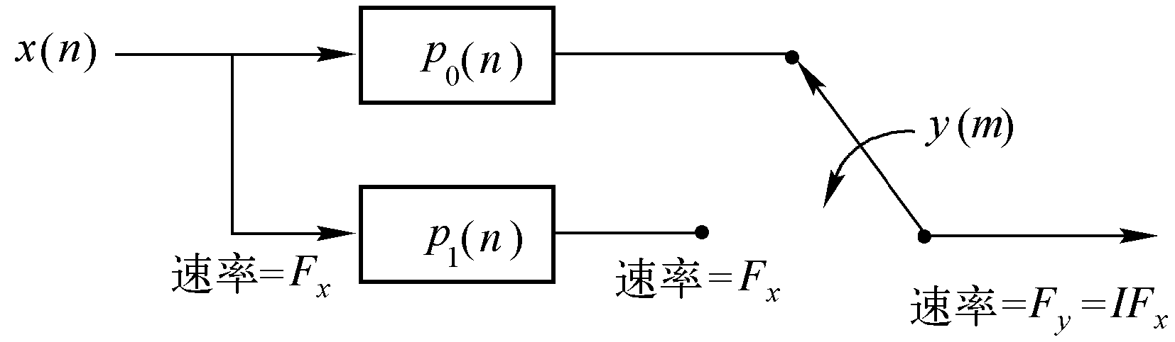
(c)

图S9.6
根据主教材中式(9.5.7)确定多相滤波器实现结构中的2个多相滤波器系数如下：
滤波器设计程序ex906.m如下：
%《数字信号处理原理、实现及应用》第9章上机题 9.6 程序：ex906.m
% 调用remez函数设计按因子I = 2的内插器的抗混叠滤波器
f=[0.45,0.5]; %对pi归一化边界频率
m=[1,0];
rp=0.1;rs=30;
dat1=(10^(rp/20)-1)/(10^(rp/20)+1);dat2=10^(-rs/20);
rip=[dat1,dat2];
[M,fo,mo,W]=remezord(f,m,rip);M=M+1;
hn=remez(M,fo,mo,W);
%以下为绘图检验部分
hw=fft(hn,512);
n=0:M;
subplot(2,2,1);stem(n,hn,'.');
title('(a) 单位脉冲响应h(n)');xlabel('n');ylabel('h(n)');
w=0:511;w=2*w/512;
subplot(2,2,2);
plot(w,20*log10(abs(hw)/max(hw)));grid on;
axis([0,max(w)/2,-60,10]);
title('(b)损耗函数曲线');xlabel('\omega/\pi');ylabel('20lg|Hg(\omega)|')
n=0:M;y=[n;hn;M-n];
fprintf('h(％d) = ％9e =h(％d) \n',y)
9.7* 设计一个按因子2/5降低采样率的采样率转换器，画出系统原理方框图。要求其中的FIR低通滤波器通带最大衰减为1 dB，阻带最小衰减为30 dB，过渡带宽度为0.04 π。设计FIR低通滤波器的单位脉冲响应，并画出一种高效实现结构。
解：按因子2/5降低采样率的采样率转换器的原理方框图如图S9.7.1所示，图中I = 2，D = 5。

图S9.7.1
根据题目要求可知，采样率转换器中FIR低通滤波器的技术指标应为阻带截止频率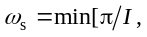 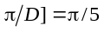；通带截止频率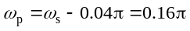；根据题目要求，通带最大衰减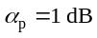，阻带最小衰减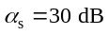。
滤波器设计程序ex907.m如下：
%《数字信号处理--原理、实现及应用》第九章上机题 9.7 程序：ex907.m
% 调用remez函数设计按因子2/5的采样率转换器中FIR滤波器
f=[0.16,0.2]; %对π归一化边界频率
m=[1,0];
rp=1;rs=30;
dat1=(10^(rp/20)-1)/(10^(rp/20)+1);dat2=10^(-rs/20);
rip=[dat1,dat2];
[M,fo,mo,W]=remezord(f,m,rip);%M=M+1;
hn=remez(M,fo,mo,W);
n=0:M;y=[n;hn;M-n];
fprintf('h( %d )= %9e =h( %d )\n',y)
%以下为绘图检验部分
hw=fft(hn,512);
n=0:M;
subplot(2,2,1);stem(n,hn,'.');
title('(a) 单位脉冲响应h(n)');xlabel('n');ylabel('h(n)');
w=0:511;w=2*w/512;
subplot(2,2,2);
plot(w,20*log10(abs(hw)/max(hw)));grid on;
axis([0,max(w)/2,-60,10]);
title('(b)损耗函数曲线');xlabel('\omega/\pi');ylabel('20lg|Hg(\omega)|')
运行程序ex907.m得到滤波器单位脉冲响应h(n)数据如下：

h(0) = −1.012427e−002 = h(57)
h(1) = 1.438004e−002 = h(56)
h(2) = 1.281009e−002 = h(55)
h(3) = 1.256566e−002 = h(54)
h(4) = 1.112633e−002 = h(53)
h(5) = 7.474111e−003 = h(52)
h(6) = 1.833721e−003 = h(51)
h(7) = −4.591903e−003 = h(50)
h(8) = −1.004506e−002 = h(49)
h(9) = −1.272172e−002 = h(48)
h(10) = −1.139736e−002 = h(47)
h(11) = −5.945673e−003 = h(46)
h(12) = 2.482502e−003 = h(45)
h(13) = 1.155711e−002 = h(44)
h(14) = 1.836975e−002 = h(43)
h(15) = 2.020830e−002 = h(42)
h(16) = 1.549946e−002 = h(41)
h(17) = 4.443471e−003 = h(40)
h(18) = −1.063976e−002 = h(39)
h(19) = −2.570069e−002 = h(38)
h(20) = −3.570212e−002 = h(37)
h(21) = −3.593645e−002 = h(36)
h(22) = −2.321793e−002 = h(35)
h(23) = 2.989859e−003 = h(34)
h(24) = 4.026557e−002 = h(33)
h(25) = 8.328551e−002 = h(32)
h(26) = 1.250531e−001 = h(31)
h(27) = 1.581392e−001 = h(30)
h(28) = 1.763757e−001 = h(29)

因为D＞I，所以，只要将图S9.7.1中的滤波器h(l)和抽取器用主教材中图9.5.3替换，就得到直接型FIR滤波器高效结构。由于h(n)较长，结构图占用篇幅太大，所以具体结构图请读者练习画出。
9.8* 按单级和双级采样率转换器实现结构，设计其中的线性相位FIR低通滤波器。技术指标如下：
输入信号采样频率：F_{s} = 10 kHz；
通频带：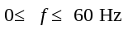，通带波纹：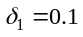；
过渡带：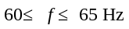，阻带波纹：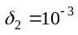。
要求尽可能降低采样率，试确定采样率转换因子，并设计FIR低通滤波器的单位脉冲响应。
解：由题意知道，输入信号采样频率F_{x}=10 kHz。因为FIR低通滤波器的阻带截止频率为65 Hz，所以，
输出信号的最低采样频率F_{y} = 2 × 65 = 130 Hz，采样率转换因子为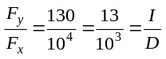。由于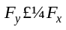，所
以，其中的FIR低通滤波器应当与后面的抽取器结合实现，即单级按照教材中图9.5.3实现，双级按照主教材中图9.6.2实现。
(1) 采用一级直接抽取：根据题意知道，输入信号采样频率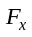=10 kHz，FIR滤波器工作频率为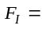 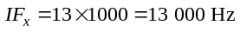。滤波器通带截止频率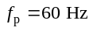，阻带截止频率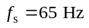，通带波纹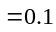，
阻带带波纹。用等波纹最佳逼近法设计，调用函数remezord计算出滤波器长度为N = 46 526。
(2) 二级实现：D = 1000 = 100×10，D1 = 100，D2 = 10，根据主教材中式(9.6.9)和式(9.6.10)计算第一级滤波器指标。经过I = 13的内插后采样频率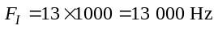，所以第一级抽取后采样频率为
通带截止频率：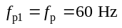
阻带截止频率：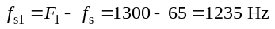
用主教材中式(9.6.10)和式(9.6.11)可以计算出对应的数字边界频率：
通带截止频率：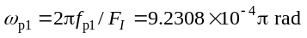
阻带截止频率：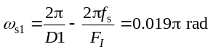
通带波纹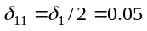，阻带带波纹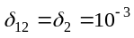。
第二级抽取后采样频率为F₂ = F_{y} = 130 Hz。第二级滤波器指标：
通带截止频率：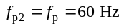
阻带截止频率：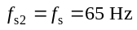
通带波纹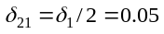，阻带带波纹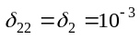。
调用函数remezord计算出第一级滤波器长度为N1 = 224，第二级滤波器长度为N2 = 526，两级实现滤波器总长度N1 + N2 = 750，仅为单级实现滤波器长度的1.61％。
请读者注意，调用函数remezord设计滤波器时，滤波器的边界频率可以用模拟频率表示，但设计时要用滤波器工作的采样频率。本题中，一级直接抽取滤波器工作的采样频率为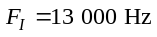。采用二级实现时，第一级滤波器工作的采样频率为，而第二级滤波器工作的采样频率为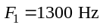。这一概念在编程序时非常重要。本题滤波器设计程序ex908.m如下：
％《数字信号处理原理、实现及应用》第9章上机题 9.8 程序：ex908.m
％ 调用remez函数设计按因子13/1000的采样率转换器中FIR滤波器
％ 按整数因子抽取的一级直接抽取与多级抽取方案的效率比较
％ D = 1000，一级直接抽取
fp=60;fs=65;d1=0.1;d2=0.001;FI=130000;
f=[fp,fs];a=[1,0];dat=[d1,d2];
[N,Fo,Ao,W] = remezord(f,a,dat,FI);N ％一级直接抽取滤波器长度N
％D1=100;D2=10的情况：
D1=100;F1=FI/D1;fs1=F1−fs
f=[fp,fs1];a=[1,0];dat=[d1/2,d2]; ％第一级滤波器指标
[N1,Fo,Ao,W] = remezord(f,a,dat,Fs);N1％=N1+8 ％第一级滤波器长度N1
h1n=remez(N1,Fo,Ao,W); ％计算第一级滤波器单位脉冲响应h1(n)
f=[fp,fs];a=[1,0];dat=[d1/2,d2]; ％第二级滤波器指标
[N2,Fo,Ao,W] = remezord(f,a,dat,F1);N2 ％第二级滤波器长度N2
h2n=remez(N2,Fo,Ao,W); ％计算第二级滤波器单位脉冲响应h2(n)
SUM=N1+N2; ％ 两级滤波器总长度
disp(sprintf('D1=100;D2=10的情况： SUM=N1+N2= ％5.0f',SUM))
％以下绘图部分省略
程序运行结果：
单级实现滤波器长度为N = 46 526。
二级实现，第1级滤波器长度为N1 = 224，第2级滤波器长度为N2 = 526，两级滤波器总长度N1 + N2= 750，第1、2级滤波器的单位脉冲响应分别如图S9.8.1(a)、(b)所示，相应的损耗函数曲线分别如图S9.8.1(c)、(d)所示。由于单位脉冲响应太长，为了便于观察，图中画出了其包络曲线。

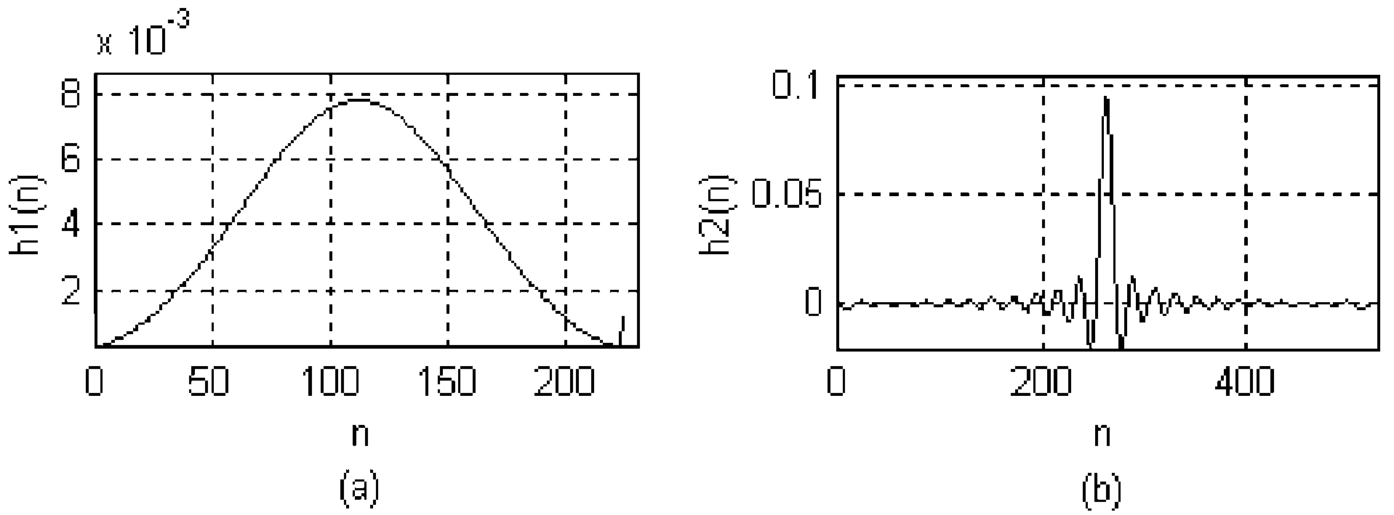

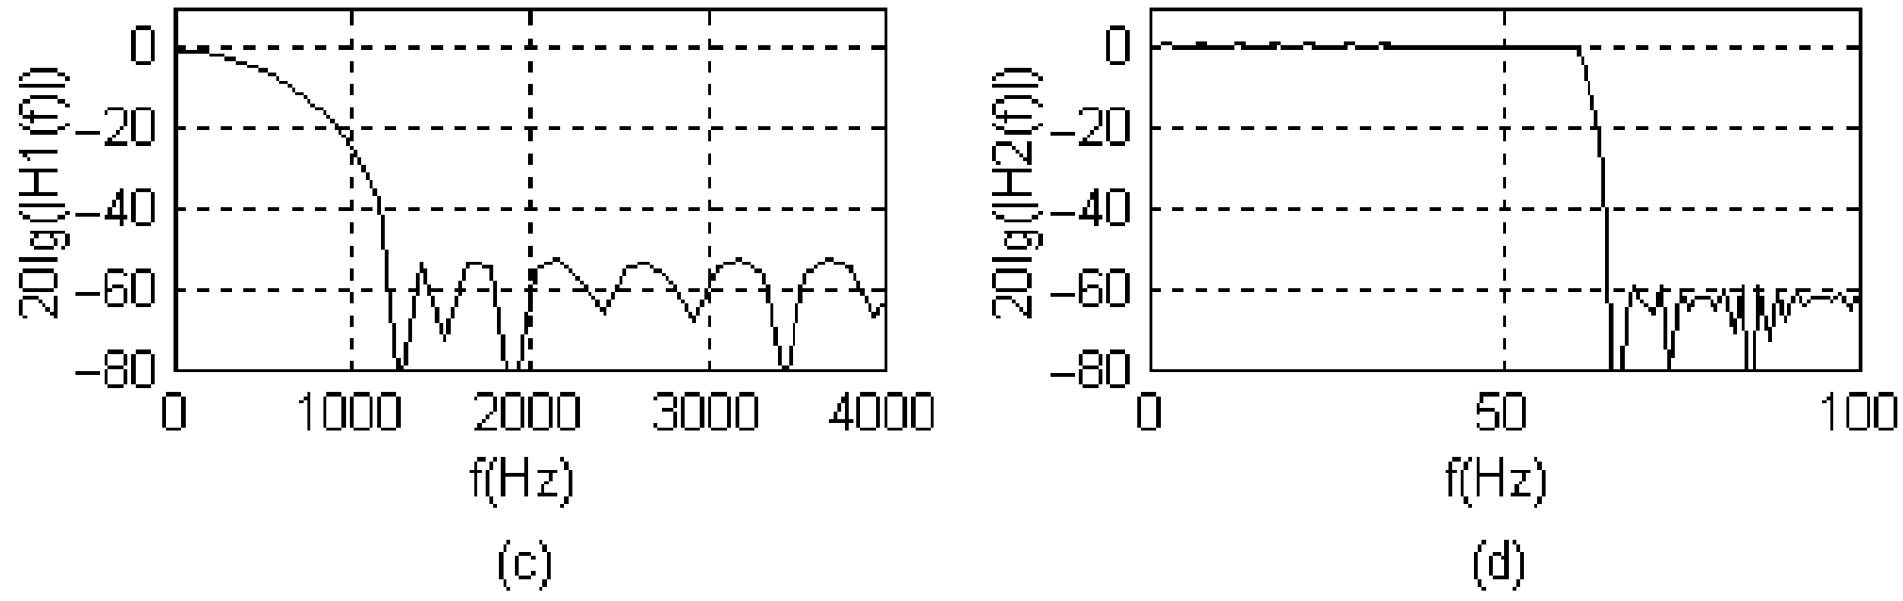

图S9.8.1
为了节省篇幅，未列出滤波器单位脉冲响应序列数据表，读者可以运行程序察看。后面各题均如此处理。另外，请读者修改本程序参数D1和D2，对抽取因子1000 = D1×D2进行各种不同的因子分解，比较各种分解的实现效率。
9.9* 设计一个两级抽取器中的线性相位FIR低通滤波器，并画出一种高效实现结构图。技术要求如下：
输入信号采样频率：F_{s} = 10 kHz；
抽取因子：D = 100；
通频带：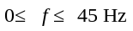，通带波纹：；
过渡带：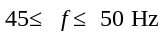，阻带波纹：。
解：本题求解方法和程序与习题9.8基本相同，只是几个参数不同。本题中参数如下：
输入信号采样频率：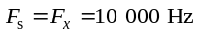；抽取因子：D = 100；
通带边界频率：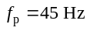，通带波纹：；
阻带截止频率：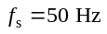，阻带波纹：。
分解抽取因子：D = 100 = 25×4 = D1×D2，D1 = 25，D2 = 4。
两级抽取器中的线性相位FIR低通滤波器设计程序ex909.m如下：
％《数字信号处理原理、实现及应用》第9章上机题 9.9 程序：ex909.m
％ 调用remez函数设计按因子D = 100的抽取器中FIR滤波器
％ 按整数因子抽取二级抽取方案D = 100 = 25*4
fp=45;fs=50;Fs=10000;
％D1=25;D2=4的情况：
D1=25;F1=Fs/D1;fs1=F1−fs
d1=0.1;d2=0.001;
f=[fp,fs1];a=[1,0];dat=[d1/2,d2]; ％第一级滤波器指标
[N1,Fo,Ao,W] = remezord(f,a,dat,Fs);N1=N1+3 ％第一级滤波器长度N1
h1n=remez(N1,Fo,Ao,W); ％计算第一级滤波器单位脉冲响应h1(n)
f=[fp,fs];a=[1,0];dat=[d1/2,d2]; ％第二级滤波器指标
[N2,Fo,Ao,W] = remezord(f,a,dat,F1);N2=N2+4 ％第二级滤波器长度N2
h2n=remez(N2,Fo,Ao,W); ％计算第二级滤波器单位脉冲响应h2(n)
SUM=N1+N2; ％两级滤波器总长度
disp(sprintf('D1=25;D2=4的情况： SUM=N1+N2= ％5.0f',SUM))
％以下为绘图部分（省略）
程序运行结果：
第1级滤波器长度为N1 = 69，第2级滤波器长度为N2 =166，两级滤波器总长度N1 + N2 = 235，第1、2级滤波器的单位脉冲响应分别如图S9.9.1(a)、(b)所示，相应的损耗函数曲线分别如图S9.9.1(c)、(d)所示。

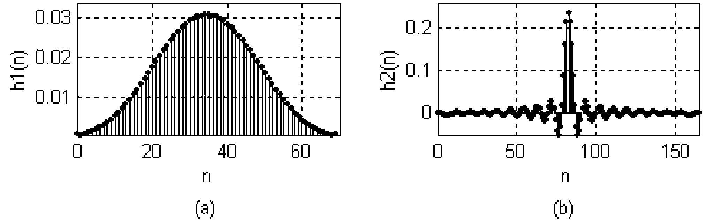

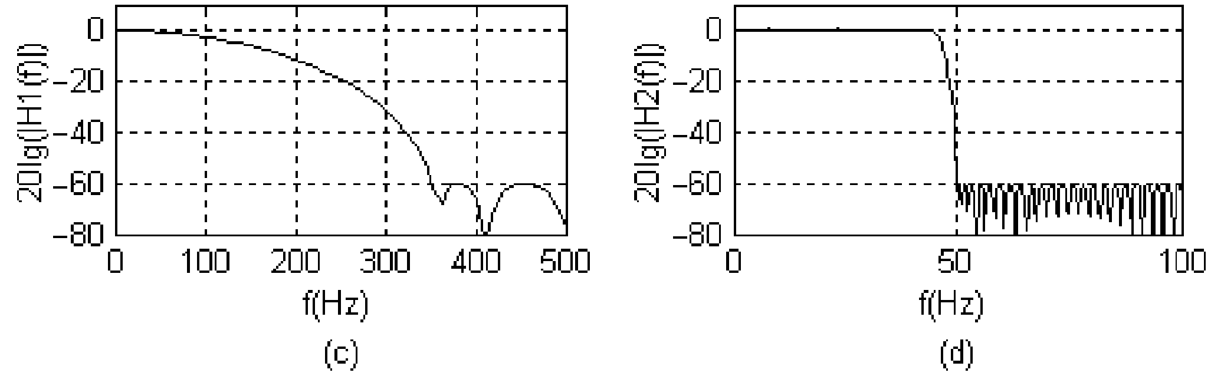

图S9.9.1
9.10 假设信号是以奈奎斯特采样频率对模拟信号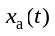的采样序列，采样频率F_{x} =10 kHz。现在为了减少数据量，只保留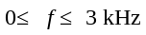的低频信息，希望尽可能降低采样频率，请设计采样率转换器。要求经过采样率转换器后，在频带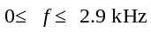中频谱失真不大于1 dB，频谱混叠不超过1％。
(1) 确定满足要求的最低采样频率F_{y}和相应的采样率转换因子；
(2) 画出采样率转换器原理方框图；
(3) 确定采样率转换器中FIR低通滤波器的技术指标，假设用等波纹最佳逼近法设计FIR低通滤波器，试画出滤波器的损耗函数曲线草图，并标出指标参数（通带截止频率，阻带截止频率，通带最大衰减和阻带最小衰减）。
解：(1) 根据时域采样定理，满足要求的最低采样频率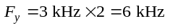，采样率转换因子为F_{y}/F_{x} = 6/10 = 3/5；
(2) 采样率转换器原理方框图如图S9.10.1所示。图中，I = 3，D = 5。

图S9.10.1
(3) 根据题目要求可知，采样率转换器中FIR低通滤波器的技术指标应为通带截止频率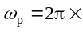 （请读者注意，滤波器工作在内插之后，抽去之前，所以应当用采
样频率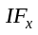计算2900 Hz对应的数字频率），阻带截止频率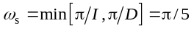；根据要求“在频带中频谱失真不大于1 dB”得到：通带最大衰减，根据要求“频谱混叠不超过1％”
可知：阻带最小衰减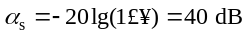。
9.11* 设计一个单级抽取器将采样率从60 kHz降到3 kHz，抗混叠FIR滤波器采用等波纹最佳逼近法设计，要求通带截止频率为1.25 kHz，通带波纹为2％，阻带波纹为1％。如果分别以滤波器总长度和每秒所需的乘法次数作为计算复杂度的度量，试计算该抽取器的计算复杂度。
解：由题意可知，输入信号采样频率F_{x} = 60 kHz，输出信号采样频率F_{y} = 3 kHz，所以，抽取因子为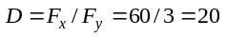。抽取器中的FIR低通滤波器按照主教材中图9.5.3实现。
采用一级直接抽取，根据题意可知，抗混叠滤波器通带截止频率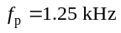，阻带截止频率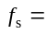 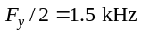，通带波纹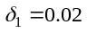，阻带带波纹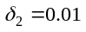。用等波纹最佳逼近法设计，调用函数remezord和remez设计抗混叠FIR滤波器的程序ex911.m如下：
％《数字信号处理原理、实现及应用》第9章上机题 9.11 程序：ex911.m
％ 调用remez函数设计按因子D = 20的抽取器中FIR滤波器
fp=1250;fs=1500;d1=0.02;d2=0.01;Fs=60000;
f=[fp,fs];a=[1,0];dat=[d1,d2];
[N,Fo,Ao,W] = remezord(f,a,dat,Fs);N ％一级直接抽取滤波器长度N
hn=remez(N,Fo,Ao,W); ％计算滤波器单位脉冲响应h(n)
％以下为绘图部分（省略）
程序运行结果：
滤波器长度为N= 417，滤波器的单位脉冲响应及其损耗函数曲线分别如图S9.11.1(a)、(b)所示。
以滤波器总长度作为计算复杂度的度量，则该抽取器的计算复杂度为417；
以每秒所需的乘法次数作为计算复杂度的度量，并考虑线性相位高效实现FIR结构，则该抽取器的计算复杂度为417F_{y} /2 = 625 500。

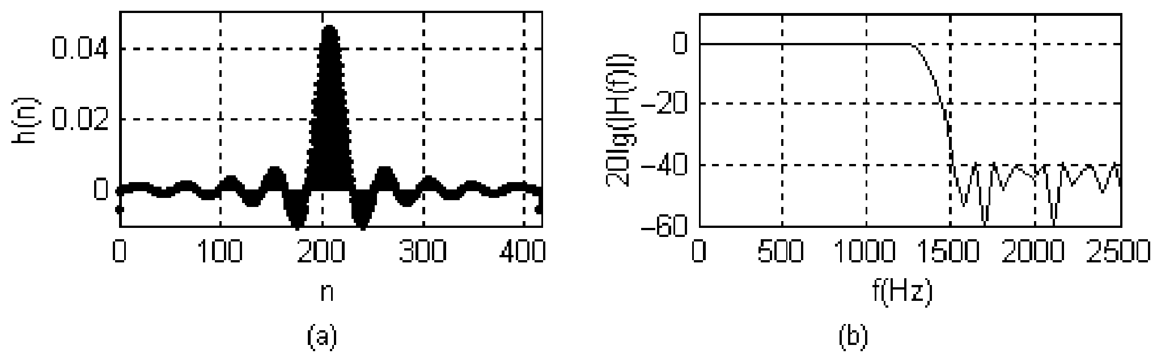

图S9.11.1
9.12* 用两极实现结构设计习题9.11中的抽取器，请开发出具有最小计算复杂度的设计方案，比较两级实现与单级实现的计算复杂度。最后给出两级滤波器单位脉冲响应及其损耗函数曲线。
解：两级实现：D = 20 = 10 × 2，D1 = 10，D2 = 2，根据式(9.6.9)和式(9.6.10)计算第一级滤波器指标。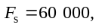 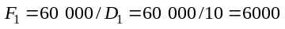
通带截止频率：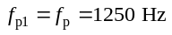
阻带截止频率：
用式(9.6.10)和式(9.6.11)可以计算出对应的数字边界频率：
通带截止频率：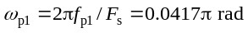
阻带截止频率：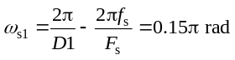
，阻带带波纹
通带波纹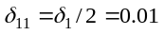，阻带带波纹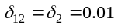。
调用函数remezord计算出第1级滤波器长度为N1 = 36，第2级滤波器长度为N2 = 48，两级实现滤波器总长度N1 + N2 = 84，仅为单级实现滤波器长度的20.14％。
本题滤波器设计程序ex912.m如下：
％《数字信号处理原理、实现及应用》第9章上机题 9.12 程序：ex912.m
％ 调用remez函数设计按因子D = 20的抽取器中FIR滤波器
％ 按整数因子抽取二级抽取方案D = 20 = 10*2
fp=1250;fs=1500;Fs=60000;
％D1=10;D2=2的情况：
D1=10;F1=Fs/D1;fs1=F1fs
d1=0.02;d2=0.01;
f=[fp,fs1];a=[1,0];dat=[d1/2,d2]; ％第1级滤波器指标
[N1,Fo,Ao,W] = remezord(f,a,dat,Fs);N1 ％第1级滤波器长度N1
h1n=remez(N1,Fo,Ao,W); ％计算第1级滤波器单位脉冲响应h1(n)
f=[fp,fs];a=[1,0];dat=[d1/2,d2]; ％第2级滤波器指标
[N2,Fo,Ao,W] = remezord(f,a,dat,F1);N2=N2+1 ％第2级滤波器长度N2
h2n=remez(N2,Fo,Ao,W); ％计算第2级滤波器单位脉冲响应h2(n)
SUM=N1+N2; ％两级滤波器总长度
disp(sprintf('D1=10;D2=2的情况： SUM=N1+N2= ％5.0f',SUM))
％以下为绘图部分（省略）
程序运行结果如图S9.12.1所示。程序库中的完整程序ex912.m还对其他三种分解情况（D = 2 × 10; D = 5×4; D = 4 × 5）分别求出两级滤波器总长度：SUM2 = N21 + N22 = 0 + 234 = 234, SUM3 = N31 + N32 = 11 + 94 = 105, SUM4 = N41 + N42 = 8 + 117 = 125。由此可见，D = 20 = 10 × 2时，两极实现结构的滤波器总长度最小，考虑线性相位高效实现FIR结构，每秒钟需要计算36 × 6000/2 + 48 × 3000/2 = 180 000次乘法，计算复杂度也最小，仅为单级实现的28.78％。

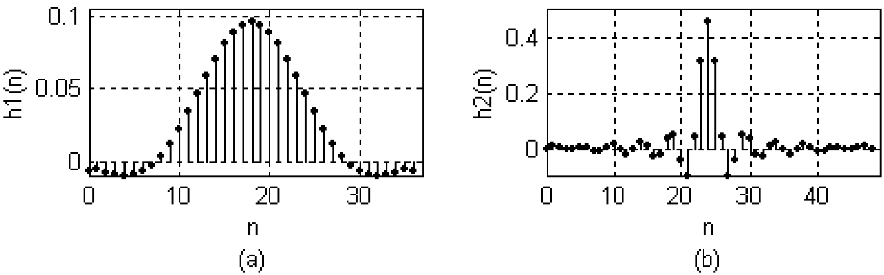

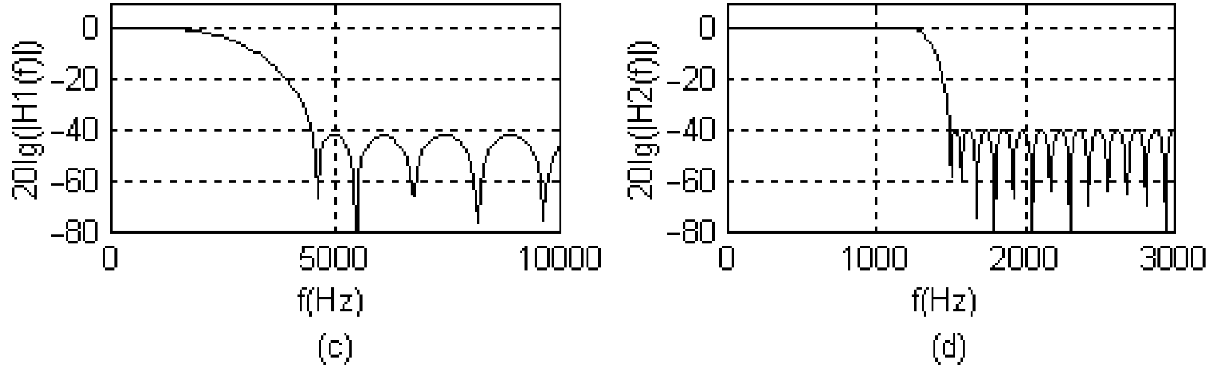

图S9.12.1

